ТРЕУГОЛЬНИК

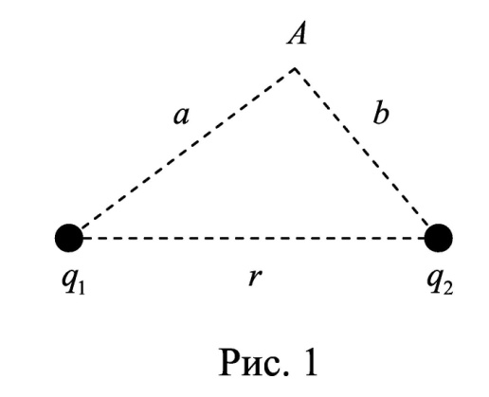Задача 1

**Два точечных заряда *q1* и *q2* находятся в вакууме на расстоянии *r* друг от друга (рис. 1). Найти модуль напряженности электричеcкого поля, создаваемого этими зарядами, в точке *A*, находящейся на расстоянии *a* от первого заряда и на расстоянии *b* от второго заряда.**

| № вар. | *q1, q2, r, a, b* | № вар. | *q1, q2, r, a, b* |
| --- | --- | --- | --- |
| 1 |  | 11 |  |
| 2 |  | 12 |  |
| 3 |  | 13 |  |
| 4 |  | 14 |  |
| 5 |  | 15 |  |
| 6 |  | 16 |  |
| 7 |  | 17 |  |

Решение.

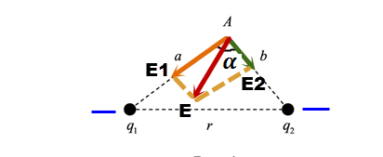

Напряжённость в точке А по принципу суперпозиции равна геометрической сумме напряжённостей от каждого заряда.

$$\vec{E}=\vec{E_{1}}+\vec{E_{2}}$$

Модуль этой напряжённости по теореме косинусов

$$E=\sqrt{{E_{1}}^{2}+{E_{2}}^{2}+2E_{1}E_{2}\cos{α}}$$

Где

$$E_{1}=\frac{\left|q_{1}\right|}{4πε_{0}a^{2}}; E_{2}=\frac{\left|q_{2}\right|}{4πε_{0}b^{2}}$$

Угол $α$ найдём по теореме косинусов

$$r^{2}=a^{2}+b^{2}-2ab\cos{α}$$

$$\cos{α}=\frac{a^{2}+b^{2}-r^{2}}{2ab}=\frac{5^{2}+7^{2}-{10}^{2}}{2*5*7}=-0.37$$

$$E=\sqrt{{E_{1}}^{2}+{E_{2}}^{2}+2E_{1}E_{2}cos{α}}=$$

$$=\sqrt{{\left(\frac{\left|q_{1}\right|}{4πε_{0}a^{2}}\right)}^{2}+{\left(\frac{\left|q_{2}\right|}{4πε_{0}b^{2}}\right)}^{2}-2*\frac{\left|q_{1}\right|}{4πε_{0}a^{2}}*\frac{\left|q_{2}\right|}{4πε_{0}b^{2}}*0,37}=$$

$$=\frac{1}{4πε_{0}}\sqrt{{\left(\frac{\left|q_{1}\right|}{a^{2}}\right)}^{2}+{\left(\frac{\left|q_{2}\right|}{b^{2}}\right)}^{2}-2*\left|q_{1}\right|*\left|q_{2}\right|*0,37}=$$

$$=\frac{{10}^{-9}}{4*3,14*8,85*{10}^{-12}}\sqrt{{\left(\frac{\left|-6\right|}{{0,05}^{2}}\right)}^{2}+{\left(\frac{\left|-2\right|}{{0,07}^{2}}\right)}^{2}-2*\frac{\left|-6\right|}{{0,05}^{2}}*\frac{\left|-2\right|}{{0,07}^{2}}*0,37}=$$

$$=20508В/м=20,51{кВ}/м$$

Задача 1

Два точечных заряда *q1* и *q2* находятся в вакууме на расстоянии *r* друг от друга (рис. 1). Найти модуль напряженности электричеcкого поля, создаваемого этими зарядами, в точке *A*, находящейся на расстоянии *a* от первого заряда и на расстоянии *b* от второго заряда.

|  |  |
| --- | --- |
| 9 |  |

|  |  |
| --- | --- |
| Дано: | Решение: |
| Найти: $$E$$ |

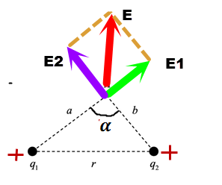

Напряжённость в точке А по принципу суперпозиции равна геометрической сумме напряжённостей от каждого заряда.

$$\vec{E}=\vec{E_{1}}+\vec{E_{2}}$$

Модуль этой напряжённости по теореме косинусов

$$E=\sqrt{{E_{1}}^{2}+{E_{2}}^{2}+2E_{1}E_{2}\cos{α}}$$

Где

$$E_{1}=\frac{q_{1}}{4πε_{0}a^{2}}; E_{2}=\frac{q_{2}}{4πε_{0}b^{2}}$$

Угол $α$ найдём по теореме косинусов

$$r^{2}=a^{2}+b^{2}-2ab\cos{α}$$

$$\cos{α}=\frac{a^{2}+b^{2}-r^{2}}{2ab}=\frac{6^{2}+9^{2}-{12}^{2}}{2*6*9}=-0.167$$

$$E=\sqrt{{E_{1}}^{2}+{E_{2}}^{2}+2E_{1}E_{2}cos{α}}=$$

$$=\sqrt{{\left(\frac{q_{1}}{4πε_{0}a^{2}}\right)}^{2}+{\left(\frac{q_{2}}{4πε_{0}b^{2}}\right)}^{2}-2*\frac{q_{1}}{4πε_{0}a^{2}}*\frac{q_{2}}{4πε_{0}b^{2}}*0,167}=$$

$$=\frac{1}{4πε_{0}}\sqrt{{\left(\frac{q_{1}}{a^{2}}\right)}^{2}+{\left(\frac{q_{2}}{b^{2}}\right)}^{2}-2*q_{1}*q_{2}*0,167}=$$

$$=\frac{{10}^{-9}}{4*3,14*8,85*{10}^{-12}}\sqrt{{\left(\frac{5}{{0,06}^{2}}\right)}^{2}+{\left(\frac{2}{{0,09}^{2}}\right)}^{2}-2*\frac{5}{{0,06}^{2}}*\frac{2}{{0,09}^{2}}*0,167}=$$

$$=12315В/м=12,3{кВ}/м$$

**Электрическое поле создано двумя точечными зарядами q1=40 нКл и q2= 10 нКл, находящимися на расстоянии d = 10 см друг от друга. Определить напряженность и потенциал поля в точке, удаленной от первого заряда на r1= 12 см и от второго на r2= 6 см.**

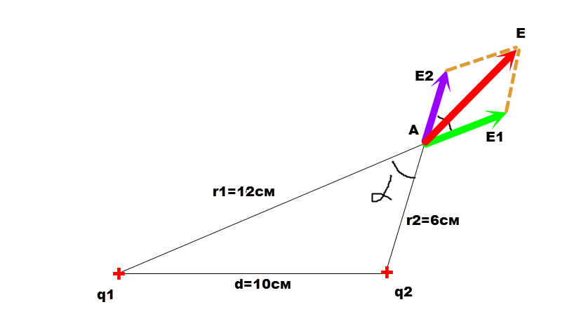

Напряжённость в точке А по принципу суперпозиции равна геометрической сумме напряжённостей от каждого заряда.

$$\vec{E}=\vec{E_{1}}+\vec{E_{2}}$$

Модуль этой напряжённости найдём по теореме косинусов

$$E=\sqrt{{E_{1}}^{2}+{E_{2}}^{2}+2E_{1}E_{2}\cos{α}}$$

Где

$$E_{1}=\frac{q_{1}}{4πε_{0}{r_{1}}^{2}}; E_{2}=\frac{q_{2}}{4πε_{0}{r_{2}}^{2}}$$

где $ε_{0}=8,85*{10}^{-12}\frac{Ф}{м}-электрическая постоянная$

Угол между $\vec{E_{1}} и \vec{E_{2}}$ равен углу $α$ в треугольнике

Угол $α$ найдём по теореме косинусов

$$d^{2}={r_{1}}^{2}+{r_{2}}^{2}-2r_{1}r_{2}\cos{α}$$

$$\cos{α}=\frac{{r_{1}}^{2}+{r_{2}}^{2}-d^{2}}{2r_{1}r_{2}}=arccos\frac{{12}^{2}+6^{2}-{10}^{2}}{2*12*6}=0,556$$

$$E=\sqrt{{E_{1}}^{2}+{E_{2}}^{2}+2E_{1}E_{2}\cos{α}}=$$

$$=\sqrt{{\left(\frac{q_{1}}{4πε_{0}{r_{1}}^{2}}\right)}^{2}+{\left(\frac{q_{2}}{4πε_{0}{r_{2}}^{2}}\right)}^{2}+2*\frac{q_{1}}{4πε_{0}{r_{1}}^{2}}*\frac{q_{2}}{4πε_{0}{r_{2}}^{2}}*0,556}=$$

$$=\frac{1}{4πε_{0}}\sqrt{{\left(\frac{q_{1}}{{r_{1}}^{2}}\right)}^{2}+{\left(\frac{q_{2}}{{r_{2}}^{2}}\right)}^{2}+\frac{2q_{1}q_{2}*0,556}{{r_{1}}^{2}{r_{2}}^{2}}}=$$

$$=\frac{\sqrt{{\left(\frac{40*{10}^{-9}}{{0,12}^{2}}\right)}^{2}+{\left(\frac{10*{10}^{-9}}{{0,06}^{2}}\right)}^{2}+\frac{2*40*{10}^{-9}*10*{10}^{-9}*0,556}{{0,12}^{2}*{0,06}^{2}}}}{4*3,14*8,85*{10}^{-12}}=$$

$$=44056\frac{В}{м}=44\frac{кВ}{м}$$

По принципу суперпозиции потенциал в точке А равен алгебраической сумме потенциалов от зарядов

$$φ=φ_{1}+φ_{2}=\frac{q_{1}}{4πε_{0}r_{1}}+\frac{q_{2}}{4πε_{0}r_{2}}=\frac{1}{4πε_{0}}\left(\frac{q_{1}}{r_{1}}+\frac{q_{2}}{r_{2}}\right)=$$

$$=\frac{1}{4*3,14*8,85*{10}^{-12}}\left(\frac{40*{10}^{-9}}{0,12}+\frac{10*{10}^{-9}}{0,06}\right)=4498В=4,5кВ$$

**9. Два точечных заряда находятся на расстоянии а друг от друга. В точке отстоящей от заряда q1 на расстоянии r1, а от заряда q2 на r2. Напряженность электрического поля равна Е. Определить Е, если q1=-30 мкКл, q2= -5 мкКл, а=12 см, r1=15 см, r2=20 см.**

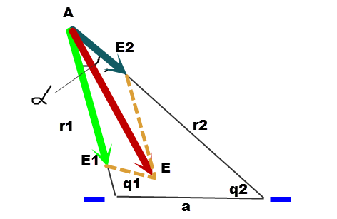

Напряжённость в точке А по принципу суперпозиции равна геометрической сумме напряжённостей от каждого заряда.

$$\vec{E}=\vec{E_{1}}+\vec{E_{2}}$$

Модуль этой напряжённости найдём по теореме косинусов

$$E=\sqrt{{E_{1}}^{2}+{E_{2}}^{2}+2E_{1}E_{2}\cos{α}}$$

Где

$$E_{1}=\frac{q_{1}}{4πε_{0}{r_{1}}^{2}}; E_{2}=\frac{q_{2}}{4πε_{0}{r_{2}}^{2}}$$

где $ε_{0}=8,85*{10}^{-12}\frac{Ф}{м}-электрическая постоянная$

В этой формуле модули зарядов.

Угол между $\vec{E_{1}} и \vec{E_{2}}$ равен углу $α$ в треугольнике

Угол $α$ найдём по теореме косинусов

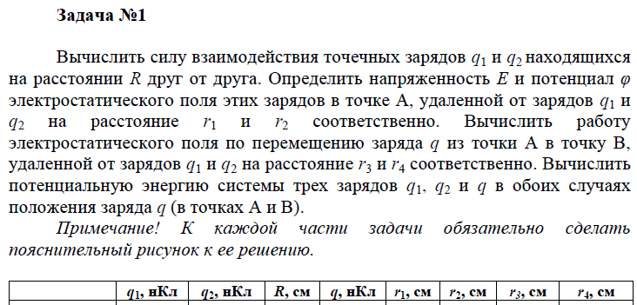



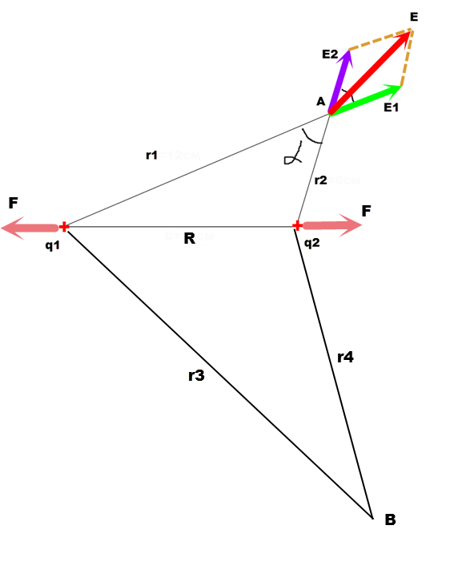

Решение. Заряды отталкиваются (или притягиваются), если они заряжены одинаково (или разноимённо) с силой, равной по закону Кулона:

$$F=\frac{\left|q_{1}\right|\left|q_{2}\right|}{4πε_{0}R^{2}};$$

Где

$ε_{0}=8,85*{10}^{-12}\frac{ф}{м}$– электрическая постоянная

$$F=\frac{10*{10}^{-9}*10*{10}^{-9}}{4*3,14*8,85*{10}^{-12}*{0,15}^{2}}=40*{10}^{-6}Н=40мкН$$

Напряжённость равна геометрической сумме напряжённостей от каждого заряда.

$$\vec{E}=\vec{E_{1}}+\vec{E_{2}}$$

Модуль этой напряжённости найдём по теореме косинусов

$$E=\sqrt{{E_{1}}^{2}+{E_{2}}^{2}+2E_{1}E_{2}\cos{α}}$$

Где

$$E_{1}=\frac{\left|q_{1}\right|}{4πε_{0}{r_{1}}^{2}}; E_{2}=\frac{\left|q_{2}\right|}{4πε_{0}{r_{2}}^{2}}$$

Угол $α$ найдём по теореме косинусов

По принципу суперпозиции потенциал в точке А равен алгебраической сумме потенциалов от зарядов

$$φ_{A}=φ_{1}+φ_{2}=\frac{q_{1}}{4πε_{0}r_{1}}+\frac{q_{2}}{4πε_{0}r_{2}}=\frac{1}{4πε_{0}}\left(\frac{q_{1}}{r_{1}}+\frac{q_{2}}{r_{2}}\right)=$$

$$=\frac{1}{4*3,14*8,85*{10}^{-12}}\left(\frac{10*{10}^{-9}}{0,2}+\frac{10*{10}^{-9}}{0,1}\right)=1349В=1,3кВ$$

Аналогично потенциал в точке В

$$φ_{B}=\frac{1}{4πε_{0}}\left(\frac{q_{1}}{r_{3}}+\frac{q_{2}}{r_{4}}\right)=\frac{1}{4*3,14*8,85*{10}^{-12}}\left(\frac{10*{10}^{-9}}{0,35}+\frac{10*{10}^{-9}}{0,25}\right)=$$

$$=617В$$

Работа электрического поля по перемещению заряда $q$ из точки А в точку В

$$A=q\left(φ_{A}-φ_{B}\right)=-10*{10}^{-9}*\left(1349-617\right)=-7,32*{10}^{-6}Дж=$$

$$=-7,32мкДж$$

Знак минус означает, что это работа против сил электрического поля.

**Заряд $q$ в точке А**

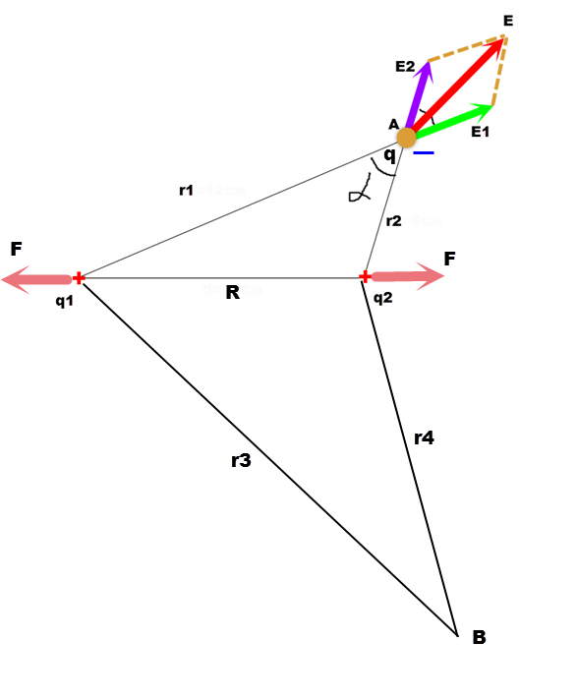

Энергия системы трёх зарядов

$$W=\frac{1}{4πε_{0}}\left(\frac{{qq}_{1}}{r_{1}}+\frac{{qq}_{2}}{r_{2}}+\frac{q_{1}q_{2}}{R}\right)=$$

$$=\frac{{10}^{-9}*{10}^{-9}\left(\frac{-10*10}{0,2}+\frac{-10*10}{0,1}+\frac{10*10}{0,15}\right)}{4*3,14*8,85*{10}^{-12}}=$$

$$=-7,5*{10}^{-6}Дж=-7,5мкДж$$

**Заряд $q$ в точке В**

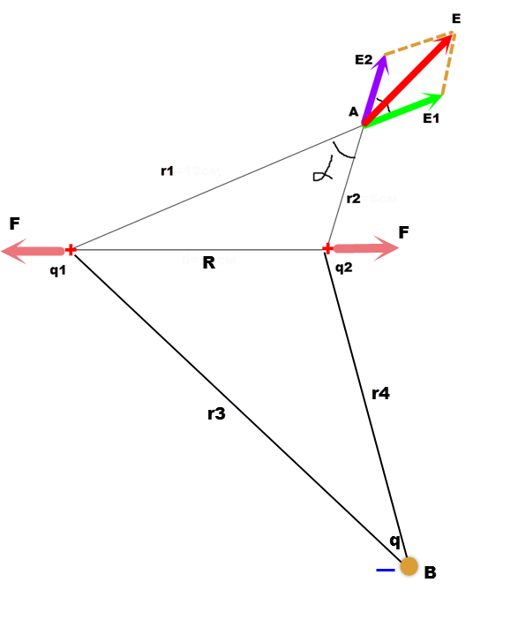

Энергия системы трёх зарядов

$$W=\frac{1}{4πε_{0}}\left(\frac{{qq}_{1}}{r_{3}}+\frac{{qq}_{2}}{r_{4}}+\frac{q_{1}q_{2}}{R}\right)=$$

$$=\frac{{10}^{-9}*{10}^{-9}\left(\frac{-10*10}{0,35}+\frac{-10*10}{0,25}+\frac{10*10}{0,15}\right)}{4*3,14*8,85*{10}^{-12}}=$$

$$=-0,17*{10}^{-6}Дж=-0,17мкДж$$

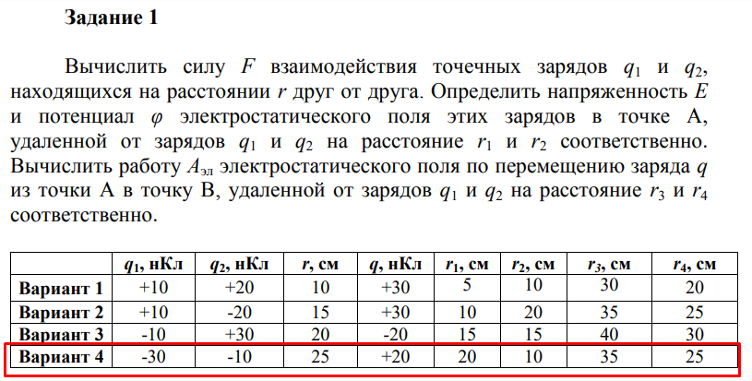

Решение.

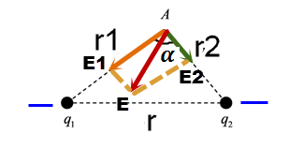

Заряды отталкиваются (или притягиваются), если они заряжены одинаково (или разноимённо) с силой, равной по закону Кулона:

Где

– электрическая постоянная

сумме напряжённостей от каждого заряда.

Модуль этой напряжённости найдём по теореме косинусов

Где

Угол найдём по теореме косинусов

По принципу суперпозиции потенциал в точке А равен алгебраической сумме потенциалов от зарядов

$$φ_{A}=φ_{1}+φ_{2}=\frac{q_{1}}{4πε_{0}r_{1}}+\frac{q_{2}}{4πε_{0}r_{2}}=\frac{1}{4πε_{0}}\left(\frac{q_{1}}{r_{1}}+\frac{q_{2}}{r_{2}}\right)=$$

$$=\frac{1}{4*3,14*8,85*{10}^{-12}}\left(\frac{-20*{10}^{-9}}{0,2}+\frac{-10*{10}^{-9}}{0,1}\right)=-1799В=-1,8кВ$$

Аналогично потенциал в точке В

$$φ_{B}=\frac{1}{4πε_{0}}\left(\frac{q_{1}}{r_{3}}+\frac{q_{2}}{r_{4}}\right)=\frac{1}{4*3,14*8,85*{10}^{-12}}\left(\frac{-20*{10}^{-9}}{0,35}+\frac{-10*{10}^{-9}}{0,25}\right)=$$

$$=-874В$$

Работа электрического поля по перемещению заряда $q$ из точки А в точку В

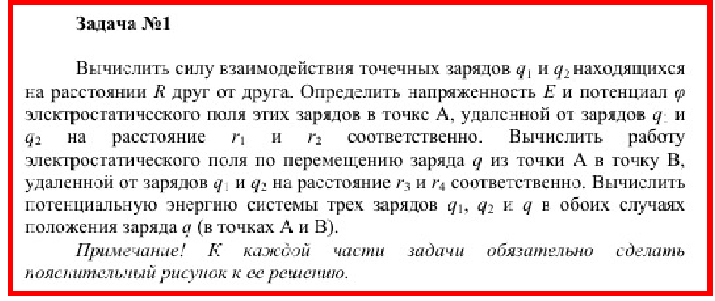





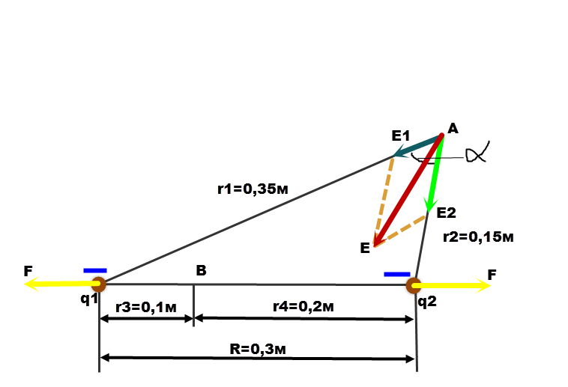

Решение. Заряды отталкиваются (или притягиваются), если они заряжены одинаково (или разноимённо) с силой, равной по закону Кулона:

Где

– электрическая постоянная

сумме напряжённостей от каждого заряда.

Модуль этой напряжённости найдём по теореме косинусов

Где

Угол найдём по теореме косинусов

По принципу суперпозиции потенциал в точке А равен алгебраической сумме потенциалов от зарядов

$$φ_{A}=φ_{1}+φ_{2}=\frac{q_{1}}{4πε_{0}r_{1}}+\frac{q_{2}}{4πε_{0}r_{2}}=\frac{1}{4πε_{0}}\left(\frac{q_{1}}{r_{1}}+\frac{q_{2}}{r_{2}}\right)=$$

$$=\frac{1}{4*3,14*8,85*{10}^{-12}}\left(\frac{-10*{10}^{-9}}{0,35}+\frac{-30*{10}^{-9}}{0,15}\right)=-2056В=-2,1кВ$$

Аналогично потенциал в точке В

$$φ_{B}=\frac{1}{4πε_{0}}\left(\frac{q_{1}}{r_{3}}+\frac{q_{2}}{r_{4}}\right)=\frac{1}{4*3,14*8,85*{10}^{-12}}\left(\frac{-10*{10}^{-9}}{0,1}+\frac{-30*{10}^{-9}}{0,2}\right)=$$

$$=-2249В$$

Работа электрического поля по перемещению заряда $q$ из точки А в точку В

$$A=q\left(φ_{A}-φ_{B}\right)=10*{10}^{-9}*\left(-2056-\left(-2249\right)\right)=1,93*{10}^{-6}Дж=$$

$$=1,93мкДж$$

**Заряд $q$ в точке А**

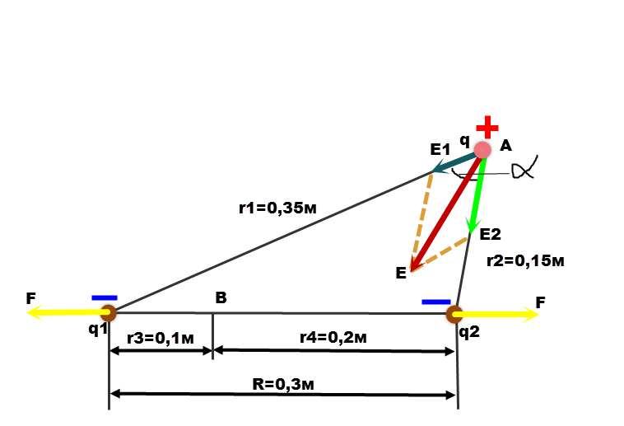

Энергия системы трёх зарядов

$$W=\frac{1}{4πε_{0}}\left(\frac{{qq}_{1}}{r_{1}}+\frac{{qq}_{2}}{r_{2}}+\frac{q_{1}q_{2}}{R}\right)=$$

$$=\frac{{10}^{-9}*{10}^{-9}\left(\frac{10*\left(-10\right)}{0,35}+\frac{10*\left(-30\right)}{0,15}+\frac{-10*\left(-30\right)}{0,3}\right)}{4*3,14*8,85*{10}^{-12}}=$$

$$=-11,6*{10}^{-6}Дж=-11,6мкДж$$

**Заряд $q$ в точке В**

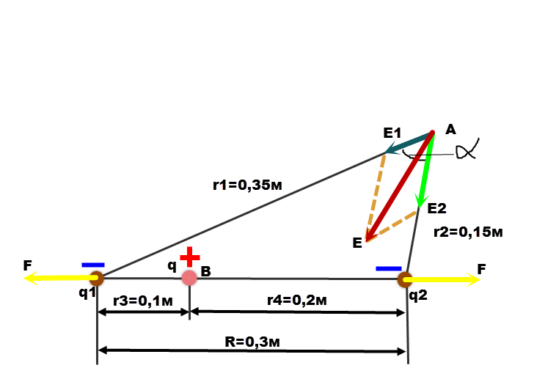

Энергия системы трёх зарядов

$$W=\frac{1}{4πε_{0}}\left(\frac{{qq}_{1}}{r_{3}}+\frac{{qq}_{2}}{r_{4}}+\frac{q_{1}q_{2}}{R}\right)=$$

$$=\frac{{10}^{-9}*{10}^{-9}\left(\frac{10*\left(-10\right)}{0,1}+\frac{10*\left(-30\right)}{0,2}+\frac{-10*\left(-30\right)}{0,3}\right)}{4*3,14*8,85*{10}^{-12}}=$$

$$=-13,5*{10}^{-6}Дж=-13,5мкДж$$

Напряженность электрического поля двух зарядов   
В точке с координатами х1,у1 находится заряд Q1, который в точке с координатами х3,у3 создает электрическое поле с напряженностью E1. В точке с координатами х2,у2 находится заряд Q2 , который в точке с координатами х3,у3 создает поле с напряженностью E2 . Вектор результирующего поля в точке х3,у3 имеет величину E и угол наклона к оси Х равный U.   
Дано:х1=28см,у1=54см,Q1=-21нКл,х2=18см,у2=41см,Q2=15нКл,x3=22см,у3=51см.   
Найти Е1(кН/Кл),Е2кН/Кл),Е(кН/Кл),U(градусах).   
Сделать соответствующие рисунки на координатной плоскости.

Вот выдержка из Википедии про теорему косинусов

<https://ru.wikipedia.org/wiki/Теорема_косинусов>

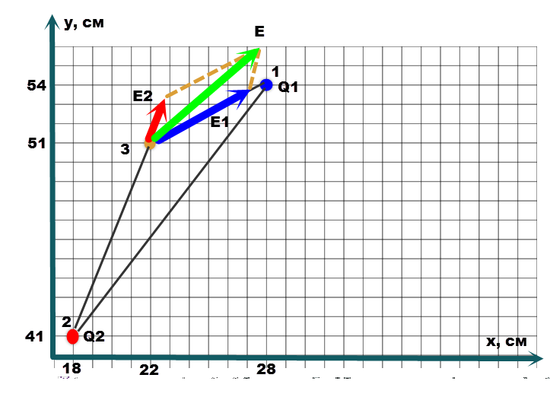

Расстояния между точками 1 и 3 по теореме Пифагора

$$b^{2}={\left(28-22\right)}^{2}+{\left(54-51\right)}^{2}=45$$

Расстояния между точками 2 и 3 по теореме Пифагора

$$c^{2}={\left(22-18\right)}^{2}+{\left(51-41\right)}^{2}=116$$

Угол между $\vec{E_{1}}$ и осью Х

$$β=arctg\frac{54-51}{28-22}=26,6°$$

Угол между $\vec{E_{2}}$ и осью Х

$$γ=arctg\frac{51-41}{22-18}=68,2°$$

Угол между $\vec{E_{1}}$ и $\vec{E_{2}}$

$$α=γ- β=68,2°-26,6°=41,6°$$

Напряжённость в точке 3 по принципу суперпозиции равна геометрической сумме напряжённостей от каждого заряда.

$$\vec{E}=\vec{E_{1}}+\vec{E_{2}}$$

Модуль этой напряжённости по теореме косинусов

$$E=\sqrt{{E_{1}}^{2}+{E_{2}}^{2}+2E_{1}E_{2}\cos{α}}$$

Где

$$E_{1}=\frac{Q_{1}}{4πε_{0}b^{2}}; E_{2}=\frac{Q_{2}}{4πε_{0}c^{2}}$$

где $ε_{0}=8,85*{10}^{-12}\frac{Ф}{м}-электрическая постоянная$

$$E_{1}=\frac{Q_{1}}{4πε_{0}b^{2}}=\frac{21*{10}^{-9}}{4*3,14*8,85*{10}^{-12}*0,0045}=41983\frac{Н}{Кл}=42\frac{кН}{Кл}$$

$$E_{2}=\frac{Q_{2}}{4πε_{0}c^{2}}=\frac{15*{10}^{-9}}{4*3,14*8,85*{10}^{-12}*0,0116}=11633\frac{Н}{Кл}=11,6\frac{кН}{Кл}$$

$$E=\sqrt{{E_{1}}^{2}+{E_{2}}^{2}+2E_{1}E_{2}\cos{α}}=$$

$$=\sqrt{{42}^{2}+{11,6}^{2}+2*42*11,6*\cos{41,6°}}=51,3\frac{кН}{Кл}$$

Угол между $\vec{E} и$ $\vec{E_{1}}$ по теореме косинусов

$$φ=arccos\frac{E^{2}+{E_{1}}^{2}-{E_{2}}^{2}}{2EE_{1}}=arccos\frac{{51,3}^{2}+{42}^{2}-{11,6}^{2}}{2*51,3*42}=8,6°$$

Тогда угол между $\vec{E} и$ осью Х

$$U=φ+β=8,6°+26,6°=35,2°$$

**Задача 1.** Два заряда *q*1 = 2⋅10 *нКл* и *q*1 = –2⋅10 *нКл* расположены так, как указано на рисунке 11. Расстояние *a* = 10 *см*. Определите потенциал и напряженность в точке, номер которой указан в таблице 1.

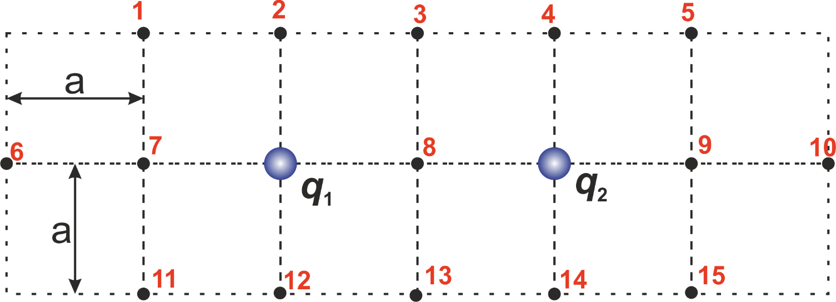

***Рис. 11*** Условие задачи 1

*Таблица 1*

**Данные к задаче 1**

|  |  |
| --- | --- |
| Вариант | 5 |
| Номер точки | 5 |

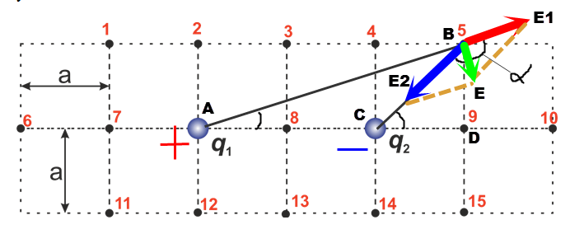

Решение. Расстояния между точками А и В по теореме Пифагора

$${AB}^{2}=b^{2}={\left(3a\right)}^{2}+a^{2}=10a^{2} b=a\sqrt{10}$$

Расстояния между точками В и С по теореме Пифагора

$${BC}^{2}=c^{2}=a^{2}+a^{2}=2a^{2} c=a\sqrt{2}$$

Напряжённость в точке 5 по принципу суперпозиции равна геометрической сумме напряжённостей от каждого заряда.

$$\vec{E}=\vec{E_{1}}+\vec{E_{2}}$$

Модуль этой напряжённости по теореме косинусов

$$E=\sqrt{{E_{1}}^{2}+{E_{2}}^{2}+2E_{1}E_{2}\cos{α}}$$

Где

$$E_{1}=\frac{q_{1}}{4πε_{0}b^{2}}; E_{2}=\frac{\left|q_{2}\right|}{4πε_{0}c^{2}}$$

где $ε_{0}=8,85*{10}^{-12}\frac{Ф}{м}-электрическая постоянная$

Как видно из рисунка,

$$α=угол BAC+90°+угол CBD=arctg\frac{BD}{AD}+90°+45°=$$

$$=arctg\frac{a}{3a}+135°=153.4° \cos{α}=-0.894$$

$$E=\sqrt{{E_{1}}^{2}+{E_{2}}^{2}+2E_{1}E_{2}\cos{α}}=$$

$$=\sqrt{{\left(\frac{q_{1}}{4πε_{0}b^{2}}\right)}^{2}+{\left(\frac{\left|q_{2}\right|}{4πε_{0}c^{2}}\right)}^{2}+2*\frac{q_{1}}{4πε_{0}b^{2}}*\frac{\left|q_{2}\right|}{4πε_{0}c^{2}}*\cos{α}}=$$

$$=\frac{1}{4πε_{0}}\sqrt{{\left(\frac{q_{1}}{b^{2}}\right)}^{2}+{\left(\frac{\left|q_{2}\right|}{c^{2}}\right)}^{2}+2*\frac{q_{1}}{b^{2}}*\frac{\left|q_{2}\right|}{c^{2}}*\cos{α}}=$$

$$=\frac{\sqrt{{\left(\frac{20*{10}^{-9}}{10*{0,1}^{2}}\right)}^{2}+{\left(\frac{20*{10}^{-9}}{2*{0,1}^{2}}\right)}^{2}+2*\frac{20*{10}^{-9}}{10*{0,1}^{2}}*\frac{20*{10}^{-9}}{2*{0,1}^{2}}*\left(-0.894\right)}}{4*3,14*8,85*{10}^{-12}}=$$

$$=7427В/м=7,4{кВ}/м$$

По принципу суперпозиции потенциал в точке 5 равен алгебраической сумме потенциалов от зарядов

$$φ=φ_{1}+φ_{2}=\frac{q_{1}}{4πε_{0}b}+\frac{q_{2}}{4πε_{0}c}=\frac{1}{4πε_{0}}\left(\frac{q_{1}}{b}+\frac{q_{2}}{c}\right)=$$

$$=\frac{1}{4*3,14*8,85*{10}^{-12}}\left(\frac{20*{10}^{-9}}{0,1*\sqrt{10}}+\frac{-20*{10}^{-9}}{0,1*\sqrt{2}}\right)=-703В=-0,7кВ$$

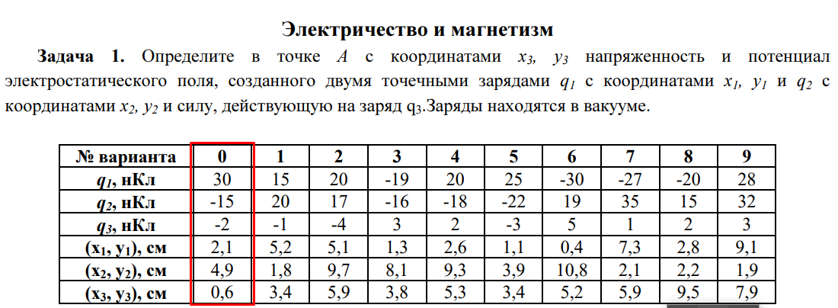

Решение.

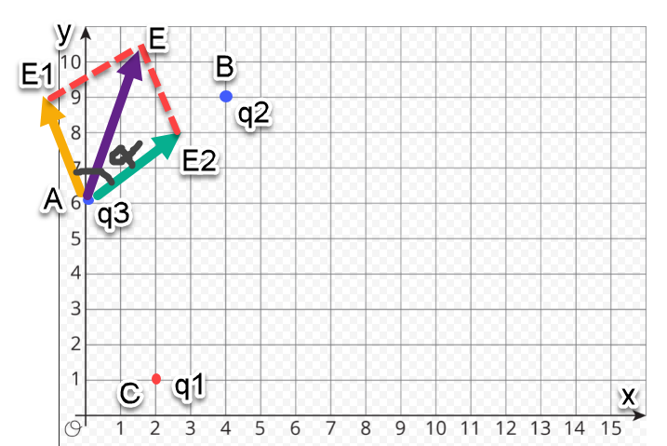

Расстояния между точками по теореме Пифагора, как видно из рисунка

$${BC}^{2}=2^{2}+8^{2}=68$$

$${AC}^{2}=2^{2}+5^{2}=29$$

$${AB}^{2}=4^{2}+3^{2}=25$$

Напряжённость в точке А равна геометрической сумме напряжённостей от каждого заряда.

$$\vec{E}=\vec{E_{1}}+\vec{E_{2}}$$

Где, как видно из рисунка

$$E_{1}=\frac{q_{1}}{4πε_{0}{AC}^{2}}; E_{2}=\frac{q_{2}}{4πε_{0}{AB}^{2}}$$

Где $ε_{0}=8,85*{10}^{-12}\frac{ф}{м}$– электрическая постоянная

Модуль этой напряжённости по теореме косинусов

$$E=\sqrt{{E_{1}}^{2}+{E_{2}}^{2}+2E_{1}E_{2}\cos{α}}$$

по теореме косинусов

$${BC}^{2}={AC}^{2}+{AB}^{2}-2*AC*BC*\cos\left(180°-α\right)$$

$$180°-α=arccos\frac{{AC}^{2}+{BC}^{2}-{BC}^{2}}{2*AC*AB}=arccos\frac{29+25-68}{2*\sqrt{29}*\sqrt{25}}=105°$$

$$α=180°-105°=75°$$

$$E=\sqrt{{E_{1}}^{2}+{E_{2}}^{2}+2E_{1}E_{2}\cos{α}}=$$

$$=\sqrt{{\left(\frac{q_{1}}{4πε_{0}{AC}^{2}}\right)}^{2}+{\left(\frac{q_{2}}{4πε_{0}{AB}^{2}}\right)}^{2}+2*\frac{q_{1}}{4πε_{0}{AC}^{2}}*\frac{q_{2}}{4πε_{0}{AB}^{2}}*\cos{75°}}=$$

$$=\sqrt{{\left(\frac{q_{1}}{4πε_{0}*29}\right)}^{2}+{\left(\frac{q_{2}}{4πε_{0}*25}\right)}^{2}+2*\frac{q_{1}}{4πε_{0}*29}*\frac{q_{2}}{4πε_{0}*25}*\cos{75°}}=$$

$$=\frac{\sqrt{{\left(\frac{q_{1}}{29}\right)}^{2}+{\left(\frac{q_{2}}{25}\right)}^{2}+2*\frac{q_{1}}{29}*\frac{q_{2}}{25}*\cos{75°}}}{4πε_{0}}=$$

$$=\frac{{10}^{-9}*\sqrt{{\left(\frac{30}{29}\right)}^{2}+{\left(\frac{15}{25}\right)}^{2}+2*\frac{30}{29}*\frac{15}{25}*\cos{75°}}}{4*3,14*8,85*{10}^{-12}}=11,9В/м$$

Сила, действующая на заряд $q_{3}$

$$F=q_{3}E=2*11,9=23,8нН$$

По принципу суперпозиции потенциал в точке А равен алгебраической сумме потенциалов от зарядов

$$φ=φ_{1}+φ_{2}=\frac{q_{1}}{4πε_{0}*AC}+\frac{q_{2}}{4πε_{0}*BC}=\frac{1}{4πε_{0}}\left(\frac{q_{1}}{AC}+\frac{q_{2}}{BC}\right)=$$

$$=\frac{1}{4*3,14*8,85*{10}^{-12}}\left(\frac{30*{10}^{-9}}{\sqrt{29}}+\frac{-15*{10}^{-9}}{\sqrt{25}}\right)=23В$$

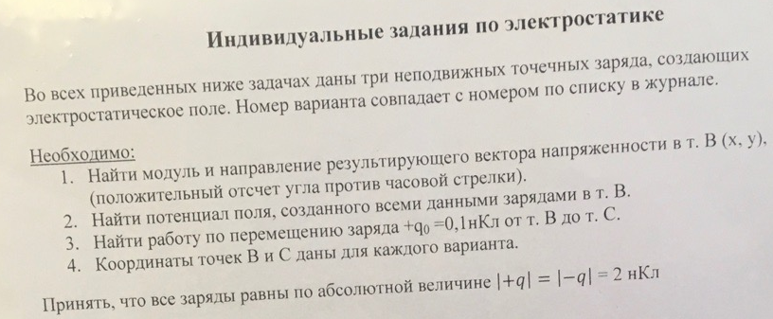

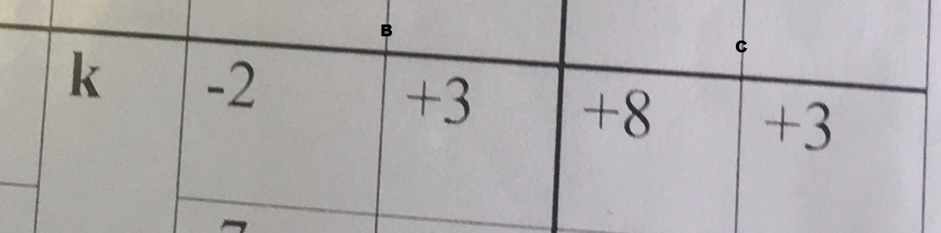

Решение.

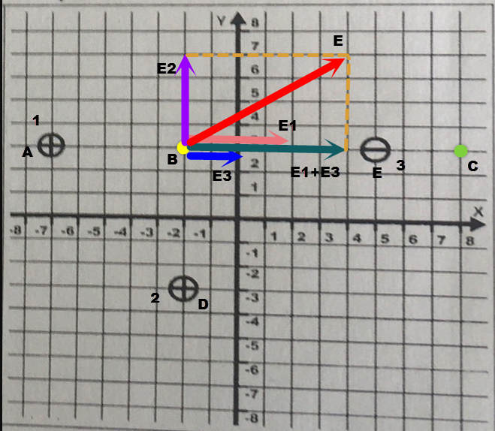

Напряжённость в точке В по принципу суперпозиции равна геометрической сумме напряжённостей от каждого заряда.

$$\vec{E}=\vec{E_{1}}+\vec{E_{2}}+\vec{E_{3}}$$

Модуль этой напряжённости (красный вектор) по теореме Пифагора

$$E=\sqrt{{\left(E_{1}+E_{3}\right)}^{2}+{E_{2}}^{2}}$$

Где

$$E_{1}=\frac{q}{4πε_{0}{AB}^{2}}; E_{2}=\frac{q}{4πε_{0}{BD}^{2}} ; E_{3}=\frac{\left|q\right|}{4πε_{0}{BE}^{2}}=\frac{q}{4πε_{0}{BE}^{2}}$$

где $ε_{0}=8,85*{10}^{-12}\frac{Ф}{м}-электрическая постоянная$

Как видно из рисунка,

$$AB=5м BD=6м BE=7м$$

по теореме Пифагора

$$CD=\sqrt{{BD}^{2}+{BC}^{2}}=\sqrt{6^{2}+{10}^{2}}=11.66м$$

$$E=\sqrt{{\left(E_{1}+E_{3}\right)}^{2}+{E_{2}}^{2}}=\sqrt{{\left(\frac{q}{4πε_{0}{AB}^{2}}+\frac{q}{4πε_{0}{BE}^{2}}\right)}^{2}+{\left(\frac{q}{4πε_{0}{BD}^{2}}\right)}^{2}}=$$

$$=\frac{q}{4πε_{0}}\sqrt{{\left(\frac{1}{{AB}^{2}}+\frac{1}{{BE}^{2}}\right)}^{2}+{\left(\frac{1}{{BD}^{2}}\right)}^{2}}=$$

$$=\frac{2*{10}^{-9}}{4π*8,85*{10}^{-12}}\sqrt{{\left(\frac{1}{5^{2}}+\frac{1}{7^{2}}\right)}^{2}+{\left(\frac{1}{6^{2}}\right)}^{2}}=1,2\frac{В}{м}$$

По принципу суперпозиции потенциал в точке В равен алгебраической сумме потенциалов от зарядов

$$φ_{B}=φ_{1}+φ_{2}+φ_{3}=\frac{q}{4πε_{0}AB}+\frac{q}{4πε_{0}BD}-\frac{q}{4πε_{0}BE}=$$

$$=\frac{q}{4πε_{0}}\left(\frac{1}{AB}+\frac{1}{BD}-\frac{1}{BE}\right)=$$

$$=\frac{2*{10}^{-9}}{4π*8,85*{10}^{-12}}\left(\frac{1}{5}+\frac{1}{6}-\frac{1}{7}\right)=4В$$

Аналогично в точке С

$$φ_{C}=φ_{1}+φ_{2}+φ_{3}=\frac{q}{4πε_{0}AC}+\frac{q}{4πε_{0}CD}-\frac{q}{4πε_{0}CE}=$$

$$=\frac{q}{4πε_{0}}\left(\frac{1}{AC}+\frac{1}{CD}-\frac{1}{CE}\right)=$$

$$=\frac{2*{10}^{-9}}{4π*8,85*{10}^{-12}}\left(\frac{1}{15}+\frac{1}{11.66}-\frac{1}{3}\right)=-3,3В$$

Работа электрического поля по перемещению заряда $q_{0}$ из точки B в точку C

$$A=q_{0}\left(φ_{B}-φ_{C}\right)=0,1*{10}^{-9}*\left(4-\left(-3,3\right)\right)=0,73*{10}^{-9}Дж=0,73нДж$$

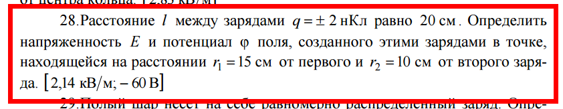

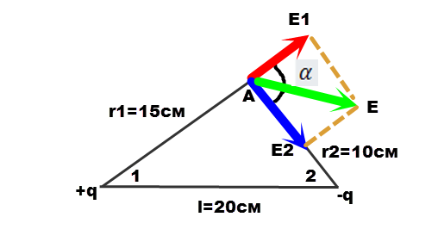

Решение. Напряжённость в точке А по принципу суперпозиции равна геометрической сумме напряжённостей от каждого заряда.

$$\vec{E}=\vec{E_{1}}+\vec{E_{2}}$$

Модуль этой напряжённости по теореме косинусов

$$E=\sqrt{{E_{1}}^{2}+{E_{2}}^{2}+2E_{1}E_{2}\cos{α}}$$

Где

$$E_{1}=\frac{q}{4πε_{0}{r_{1}}^{2}}; E_{2}=\frac{-q}{4πε_{0}{r_{2}}^{2}}$$

где $ε_{0}=8,85*{10}^{-12}\frac{Ф}{м}-электрическая постоянная$

Угол $α$ найдём по теореме косинусов

$$l^{2}={r_{1}}^{2}+{r_{2}}^{2}-2r_{1}r_{2}cos\left(180°-α\right)$$

$$180°-α=arccos\frac{{r_{1}}^{2}+{r_{2}}^{2}-l^{2}}{2r_{1}r_{2}}=arccos\frac{{0,15}^{2}+{0,1}^{2}-{0,2}^{2}}{2*0,15*0,1}=104,5°$$

$$α=180°-104,5°=75.5°$$

Тогда

$$E=\sqrt{{E_{1}}^{2}+{E_{2}}^{2}+2E_{1}\left|E_{2}\right|\cos{α}}=$$

$$=\sqrt{{\left(\frac{q}{4πε_{0}{r_{1}}^{2}}\right)}^{2}+{\left(\frac{-q}{4πε_{0}{r_{2}}^{2}}\right)}^{2}+2\left(\frac{q}{4πε_{0}{r_{1}}^{2}}\right)\left(\frac{q}{4πε_{0}{r_{2}}^{2}}\right)\cos{α}}=$$

$$=\frac{q}{4πε_{0}}\sqrt{{\left(\frac{1}{{r_{1}}^{2}}\right)}^{2}+{\left(\frac{1}{{r_{2}}^{2}}\right)}^{2}+\frac{2\cos{α}}{{r_{1}}^{2}{r_{2}}^{2}}}=$$

$$=\frac{2*{10}^{-9}}{4*3,14*8,85*{10}^{-12}}\sqrt{{\left(\frac{1}{{0,15}^{2}}\right)}^{2}+{\left(\frac{1}{{0,1}^{2}}\right)}^{2}+\frac{2\cos{75.5°}}{{0,15}^{2}{*0,1}^{2}}}=$$

$$=2143В/м=2,14{кВ}/м$$

По принципу суперпозиции потенциал в точке А равен алгебраической сумме потенциалов от зарядов

$$φ=φ_{1}+φ_{2}=\frac{q}{4πε_{0}r_{1}}+\frac{-q}{4πε_{0}r_{2}}=\frac{q}{4πε_{0}}\left(\frac{1}{r_{1}}-\frac{1}{r_{2}}\right)=$$

$$=\frac{2*{10}^{-9}}{4*3,14*8,85*{10}^{-12}}\left(\frac{1}{0,15}-\frac{1}{0,1}\right)=-60В$$

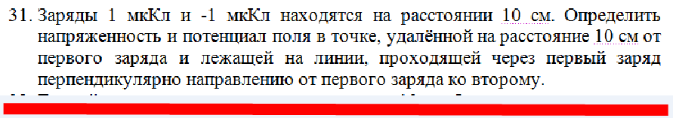

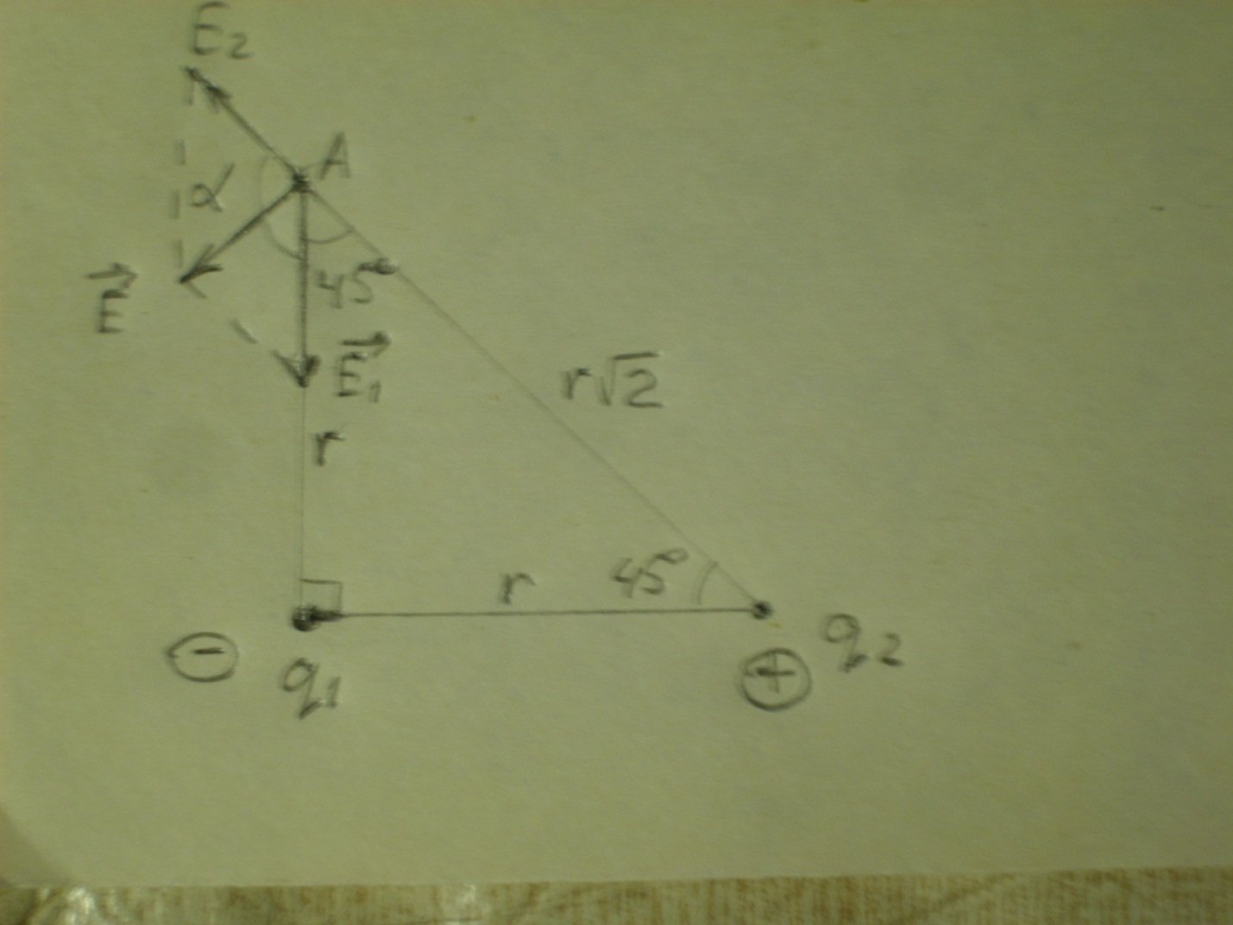

Решение.

Напряжённость в точке А по принципу суперпозиции равна геометрической сумме напряжённостей от каждого заряда.

$$\vec{E}=\vec{E_{1}}+\vec{E_{2}}$$

Модуль этой напряжённости найдём по теореме косинусов

$$E=\sqrt{{E_{1}}^{2}+{E_{2}}^{2}+2E_{1}E_{2}\cos{α}}=\sqrt{{E_{1}}^{2}+{E_{2}}^{2}+2E_{1}E_{2}\cos\left(180°-45°\right)}=$$

$$=\sqrt{{E_{1}}^{2}+{E_{2}}^{2}+2E_{1}E_{2}\cos{135°}}$$

Где

$$E_{1}=\frac{\left|q_{1}\right|}{4πε_{0}r^{2}}; E_{2}=\frac{q_{2}}{4πε_{0}{\left(r\sqrt{2}\right)}^{2}}$$

где $ε_{0}=8,85*{10}^{-12}\frac{Ф}{м}-электрическая постоянная$

$$E=\sqrt{{\left(\frac{\left|q_{1}\right|}{4πε_{0}r^{2}}\right)}^{2}+{\left(\frac{q_{2}}{4πε_{0}{\left(r\sqrt{2}\right)}^{2}}\right)}^{2}+2\left(\frac{\left|q_{1}\right|}{4πε_{0}r^{2}}\right)\left(\frac{q_{2}}{4πε_{0}{\left(r\sqrt{2}\right)}^{2}}\right)\cos{135°}}$$

Так как $\left|q_{1}\right|=q_{2}=q=10мкКл,$ то

$$E=\frac{q}{4πε_{0}r^{2}}\sqrt{1+\frac{1}{4}+\cos{135°}}=\frac{q}{4πε_{0}r^{2}}\sqrt{1,25-\frac{1}{\sqrt{2}}}=$$

$$=\frac{{10}^{-6}}{4*3,14*8,85*{10}^{-12}*{0,1}^{2}}\sqrt{1,25-\frac{1}{\sqrt{2}}}=0,66*{10}^{6}\frac{В}{м}=0,66\frac{МВ}{м}$$

Потенциал в точке А равен алгебраической сумме потенциалов

$$φ=φ_{1}+φ_{2}=\frac{q_{1}}{4πε_{0}r}+\frac{q_{2}}{4πε_{0}r\sqrt{2}}=\frac{-q}{4πε_{0}r}+\frac{q}{4πε_{0}r\sqrt{2}}=\frac{q}{4πε_{0}r}\left(\frac{1}{\sqrt{2}}-1\right)=$$

$$=\frac{{10}^{-6}}{4*3,14*8,85*{10}^{-12}*0,1}\left(\frac{1}{\sqrt{2}}-1\right)=-26360В=-26,4кВ$$

Точечные заряды *+30 мкКл* и *-20 мкКл* находятся на расстоянии *20 см* друг от друга. Вычислите напряжённость электрического поля в точке, удалённой от первого заряда на *30 см*, а от второго – на *15 см*.

Дано: $q_{1}=30мкКл=30*{10}^{-6}Кл q_{2}=-20мкКл=-20*{10}^{-6}Кл$

$$d=20см=0,2м r_{1}=30см=0,3м r_{2}=15см=0,15м$$

Найти: $E$

Решение.

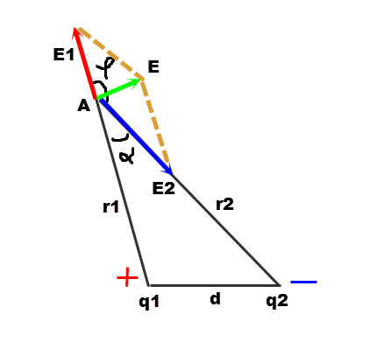

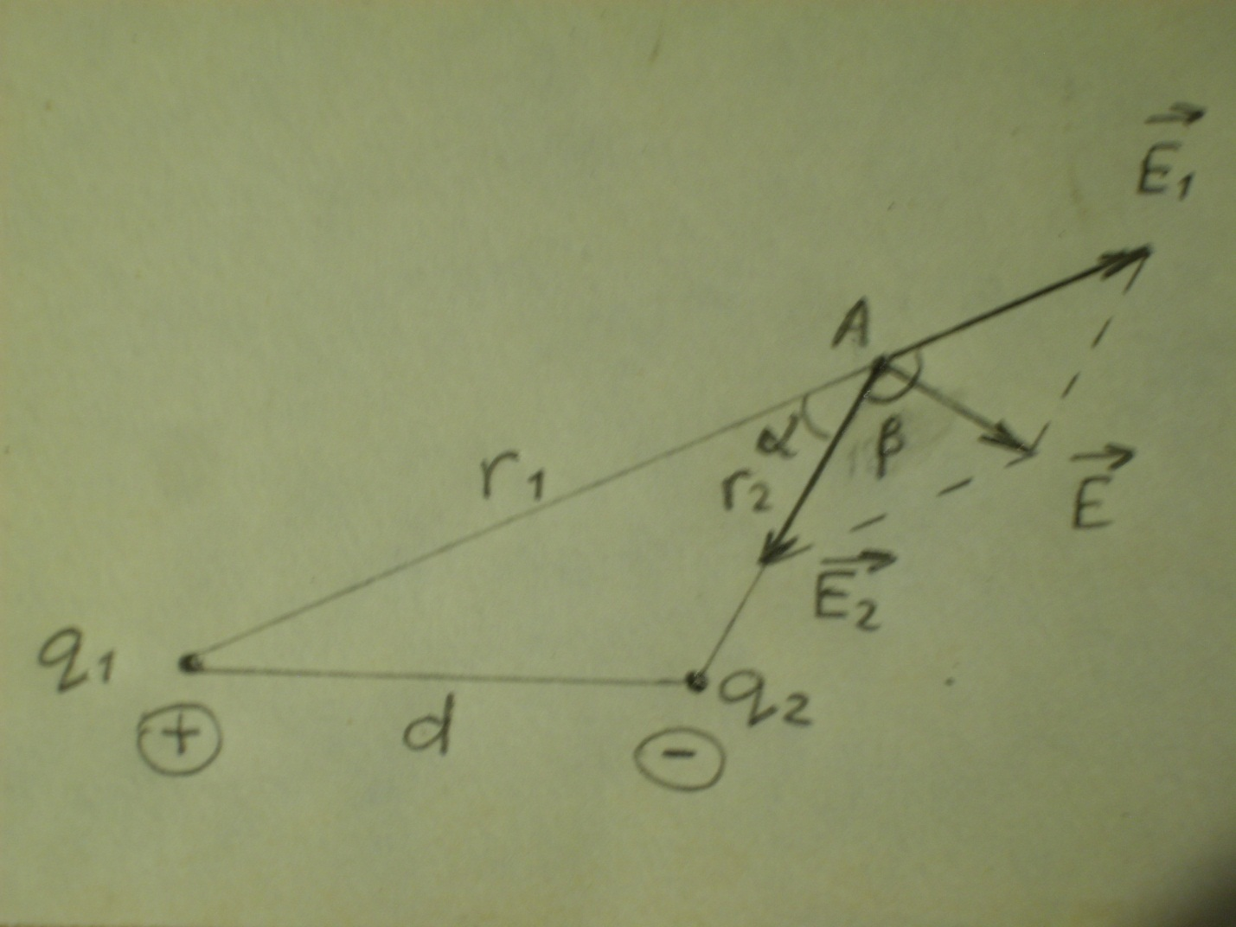

Напряжённость в точке А по принципу суперпозиции равна геометрической сумме напряжённостей от каждого заряда.

$$\vec{E}=\vec{E_{1}}+\vec{E_{2}}$$

Модуль этой напряжённости найдём по теореме косинусов

$$E=\sqrt{{E_{1}}^{2}+{E_{2}}^{2}+2E_{1}E_{2}\cos{β}}=\sqrt{{E_{1}}^{2}+{E_{2}}^{2}+2E_{1}E_{2}\cos\left(180°-α\right)}$$

Где

$$E_{1}=\frac{q_{1}}{4πε_{0}{r_{1}}^{2}}; E_{2}=\frac{q_{2}}{4πε_{0}{r_{2}}^{2}}$$

где $ε_{0}=8,85*{10}^{-12}\frac{Ф}{м}-электрическая постоянная$

Угол $α$ найдём по теореме косинусов

$$d^{2}={r_{1}}^{2}+{r_{2}}^{2}-2r_{1}r_{2}\cos{α}$$

$$α=arccos\frac{{r_{1}}^{2}+{r_{2}}^{2}-d^{2}}{2r_{1}r_{2}}=arccos\frac{{30}^{2}+{15}^{2}-{20}^{2}}{2*30*15}=36,34°$$

$$β=180°-α=180°-36,34°=143,6°$$

$$E=\sqrt{{E_{1}}^{2}+{E_{2}}^{2}+2E_{1}E_{2}\cos{143,6°}}=$$

$$=\sqrt{{\left(\frac{q_{1}}{4πε_{0}{r_{1}}^{2}}\right)}^{2}+{\left(\frac{q_{2}}{4πε_{0}{r_{2}}^{2}}\right)}^{2}+2*\frac{q_{1}}{4πε_{0}{r_{1}}^{2}}*\frac{q_{2}}{4πε_{0}{r_{2}}^{2}}*\cos{143,66°}}=$$

$$=\frac{1}{4πε_{0}}\sqrt{{\left(\frac{q_{1}}{{r_{1}}^{2}}\right)}^{2}+{\left(\frac{q_{2}}{{r_{2}}^{2}}\right)}^{2}+\frac{2q_{1}q_{2}\cos{143,66°}}{r_{1}}}=$$

$$=\frac{\sqrt{{\left(\frac{30*{10}^{-6}}{{0,3}^{2}}\right)}^{2}+{\left(\frac{20*{10}^{-6}}{{0,15}^{2}}\right)}^{2}+\frac{2*30*{10}^{-6}*20*{10}^{-6}\cos{143,66°}}{{0,3}^{2}*{0,15}^{2}}}}{4*3,14*8,85*{10}^{-12}}=$$

$$=5,86*{10}^{6}\frac{В}{м}=5,86\frac{МВ}{м}$$

Ответ: $E=5,86\frac{МВ}{м}$

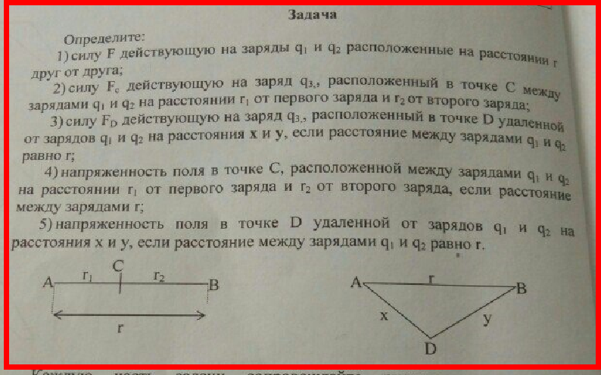

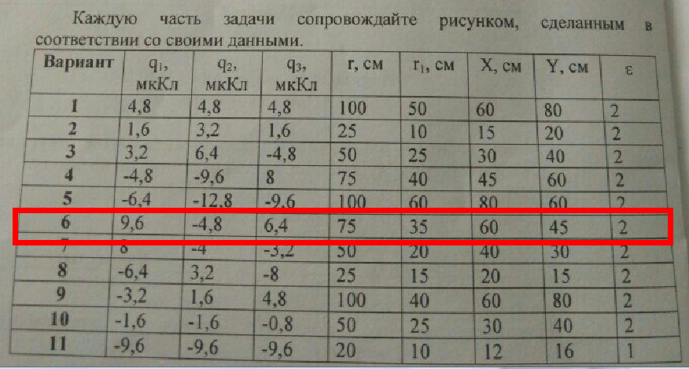

Решение.

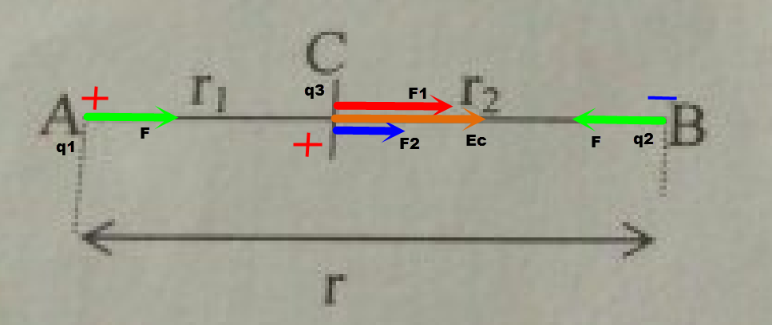

Заряды отталкиваются (или притягиваются), если они заряжены одинаково (или разноимённо) с силой, равной по закону Кулона:

$$F=\frac{\left|q_{1}\right|\left|q_{2}\right|}{4πεε_{0}r^{2}}$$

Где $ε_{0}=8,85*{10}^{-12}\frac{ф}{м}$– электрическая постоянная

$$F=\frac{9,6*{10}^{-6}*4,8*{10}^{-6}}{4*3,14*2*8,85*{10}^{-12}*{0,75}^{2}}=0,37Н$$

По принципу суперпозиции

$$F_{C}=F_{1}+F_{2}=\frac{\left|q_{1}\right|\left|q_{3}\right|}{4π{εε}_{0}{r_{1}}^{2}}+\frac{\left|q_{3}\right|\left|q_{2}\right|}{4πεε_{0}{r_{2}}^{2}}=\frac{\left|q_{3}\right|}{4πεε_{0}}\left(\frac{\left|q_{1}\right|}{{r_{1}}^{2}}+\frac{\left|q_{2}\right|}{{r_{2}}^{2}}\right)=$$

$$=\frac{\left|q_{3}\right|}{4πεε_{0}}\left(\frac{\left|q_{1}\right|}{{r_{1}}^{2}}+\frac{\left|q_{2}\right|}{{\left(r-r_{1}\right)}^{2}}\right)=$$

$$=\frac{6,4*{10}^{-6}}{4*3,14*2*8,85*{10}^{-12}}\left(\frac{9,6*{10}^{-6}}{{0,35}^{2}}+\frac{4,8*{10}^{-6}}{{\left(0,75-0,35\right)}^{2}}\right)=2,86Н$$

Напряжённость в точке С

$$E_{C}=\frac{F_{C}}{q_{3}}=\frac{2,86}{6,4*{10}^{-6}}=0,446875*{10}^{6}В/м=447{кВ}/м$$

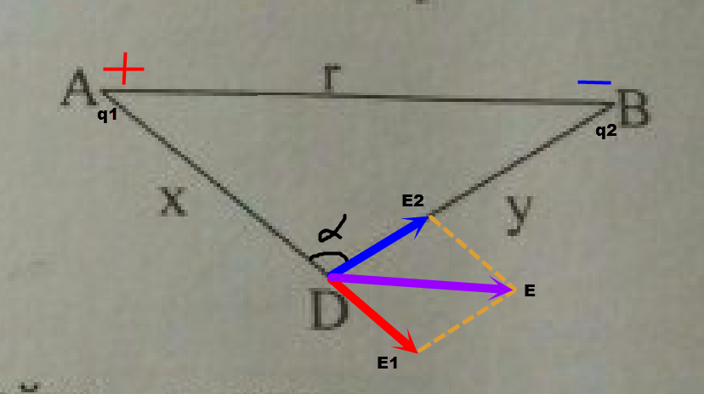

Напряжённость в точке D по принципу суперпозиции равна геометрической сумме напряжённостей от каждого заряда.

$$\vec{E}=\vec{E_{1}}+\vec{E_{2}}$$

Модуль этой напряжённости по теореме косинусов

$$E=\sqrt{{E_{1}}^{2}+{E_{2}}^{2}+2E_{1}E_{2}\cos\left(180°-α\right)}$$

Где

$$E_{1}=\frac{\left|q_{1}\right|}{4πεε_{0}x^{2}}; E_{2}=\frac{\left|q_{2}\right|}{4πεε_{0}y^{2}}$$

Угол $α$ найдём по теореме косинусов

$$r^{2}=x^{2}+y^{2}-2xy\cos{α}$$

$$α=arccos\frac{x^{2}+y^{2}-r^{2}}{2xy}=arccos\frac{{60}^{2}+{45}^{2}-{75}^{2}}{2*60*45}=90°$$

$$α=180°-90°=90°$$

Тогда

$$E=\sqrt{{E_{1}}^{2}+{E_{2}}^{2}+2E_{1}\left|E_{2}\right|\cos\left(180°-α\right)}=\sqrt{{E_{1}}^{2}+{E_{2}}^{2}+2E_{1}\left|E_{2}\right|\cos{90°}}=$$

$$=\sqrt{{E_{1}}^{2}+{E_{2}}^{2}}=\sqrt{{\left(\frac{q_{1}}{4πεε_{0}x^{2}}\right)}^{2}+{\left(\frac{q_{2}}{4π{εε}_{0}y^{2}}\right)}^{2}}=$$

$$=\frac{1}{4πεε_{0}}\sqrt{{\left(\frac{q_{1}}{x^{2}}\right)}^{2}+{\left(\frac{q_{2}}{y^{2}}\right)}^{2}}=$$

$$=\frac{1}{4*3,14*2*8,85*{10}^{-12}}\sqrt{{\left(\frac{9,6*{10}^{-6}}{{0,6}^{2}}\right)}^{2}+{\left(\frac{4,8*{10}^{-6}}{{0,45}^{2}}\right)}^{2}}=$$

$$=226851В/м=227{кВ}/м$$

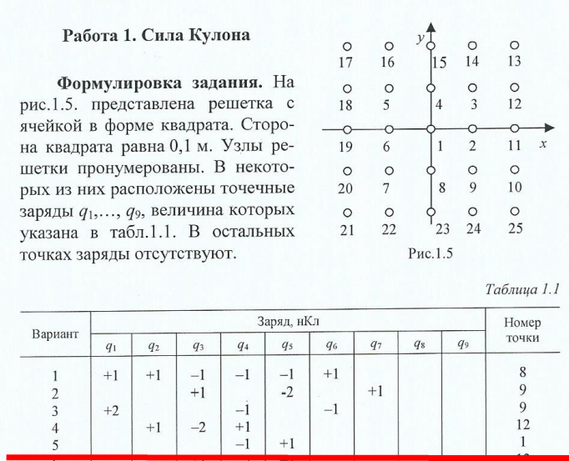

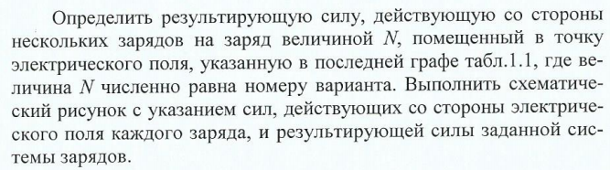

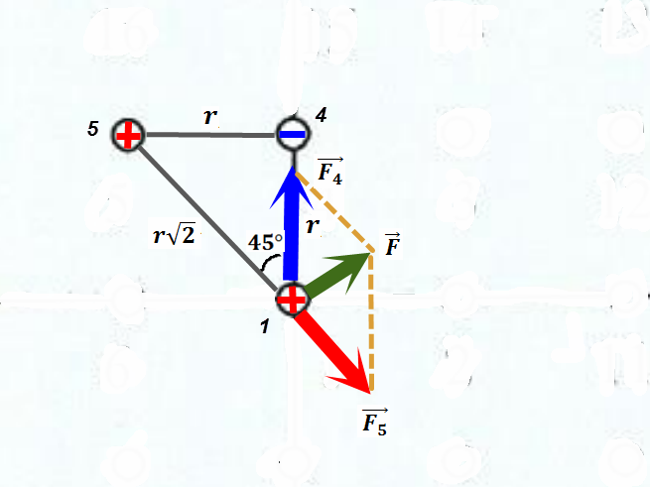

Решение. *Электрический заряд* - физическая величина, определяющая интенсивность электромагнитных взаимодействий. В природе носителями электрического заряда являются элементарные частицы.

*Точечный заряд* - заряженное тело, размерами которого можно пренебречь по сравнению с расстоянием от этого тела до других тел, несущих электрический заряд.

Заряды отталкиваются (или притягиваются), если они заряжены одинаково (или разноимённо) с силой, равной по закону Кулона:

$$F_{14}=\frac{\left|q_{1}\right|\left|q_{4}\right|}{4πε_{0}r^{2}}; F_{15}=\frac{\left|q_{1}\right|\left|q_{5}\right|}{4πε_{0}{\left(r\sqrt{2}\right)}^{2}}$$

Где $ε_{0}=8,85*{10}^{-12}\frac{ф}{м}$– электрическая постоянная

$r=0,1м-$ расстояние между зарядами 1 и 4

$r\sqrt{2}-$ расстояние между зарядами 1 и 5

Равнодействующая двух сил $\vec{F_{14}} и \vec{F_{15}}$ равна силе $\vec{F},$ а модуль силы $\vec{F}$ найдём по теореме косинусов

$$\vec{F}=\vec{F_{14}}+\vec{F_{15}}$$

$$F=\sqrt{{F_{14}}^{2}+{F_{15}}^{2}+2F_{14}F_{15}\cos\left(180°-45°\right)}=$$

$$=\sqrt{{\left(\frac{\left|q_{1}\right|\left|q_{4}\right|}{4πε_{0}r^{2}}\right)}^{2}+{\left(\frac{\left|q_{1}\right|\left|q_{5}\right|}{4πε_{0}{\left(r\sqrt{2}\right)}^{2}}\right)}^{2}+2*\frac{\left|q_{1}\right|\left|q_{4}\right|}{4πε_{0}r^{2}}*\frac{\left|q_{1}\right|\left|q_{5}\right|}{4πε_{0}{\left(r\sqrt{2}\right)}^{2}}\cos{135°}}$$

Так как $\left|q_{4}\right|=\left|q_{5}\right|=q=1нКл={10}^{-9}Кл$

$и \left|q_{1}\right|=5q=5нКл=5*{10}^{-9}Кл$, то

$$F=\sqrt{{\left(\frac{5q*q}{4πε_{0}r^{2}}\right)}^{2}+{\left(\frac{5q*q}{4πε_{0}{\left(r\sqrt{2}\right)}^{2}}\right)}^{2}+2*\frac{5q*q}{4πε_{0}r^{2}}*\frac{5q*q}{4πε_{0}{\left(r\sqrt{2}\right)}^{2}}\cos{135°}}=$$

$$=\frac{5q^{2}}{4πε_{0}r^{2}}\sqrt{1+\frac{1}{2}+\frac{\cos{135°}}{2}}=\frac{5q^{2}}{4πε_{0}r^{2}}\sqrt{1,5-\frac{\sqrt{2}}{4}}=$$

$$=\frac{5*{\left({10}^{-9}\right)}^{2}}{4*3,14*8,85*{10}^{-12}*{0,1}^{2}}\sqrt{1,5-\frac{\sqrt{2}}{4}}=4,8*{10}^{-6}Н=4,8мкН$$

Решить задачу №5.

Выбираем из таблицы данные для 3.1.9.

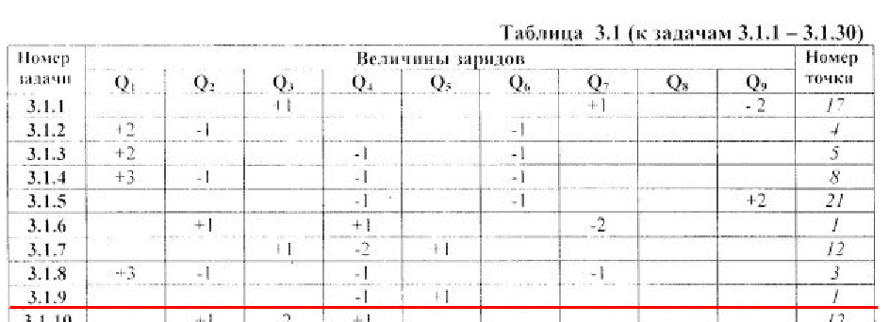

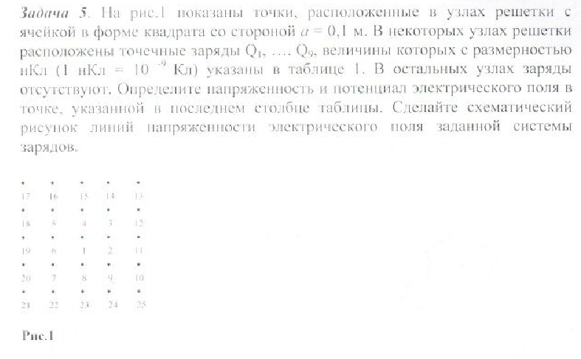

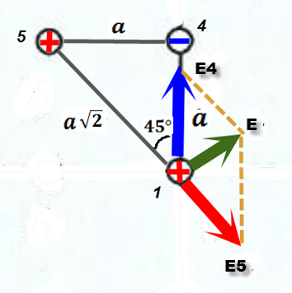

Решение. Напряжённость в точке 1 по принципу суперпозиции равна геометрической сумме напряжённостей от каждого заряда.

$$\vec{E}=\vec{E_{4}}+\vec{E_{5}}$$

Модуль этой напряжённости найдём по теореме косинусов

$$E=\sqrt{{E_{4}}^{2}+{E_{5}}^{2}+2E_{4}E_{5}\cos{α}}=\sqrt{{E_{4}}^{2}+{E_{5}}^{2}+2E_{4}E_{5}\cos\left(180°-45°\right)}=$$

$$=\sqrt{{E_{4}}^{2}+{E_{5}}^{2}+2E_{4}E_{5}\cos{135°}}$$

Где

$$E_{4}=\frac{\left|Q_{4}\right|}{4πε_{0}a^{2}}; E_{5}=\frac{Q_{5}}{4πε_{0}{\left(a\sqrt{2}\right)}^{2}}$$

где $ε_{0}=8,85*{10}^{-12}\frac{Ф}{м}-электрическая постоянная$

$a=0,1м-$ расстояние между зарядами 1 и 4

$a\sqrt{2}-$ расстояние между зарядами 1 и 5

Так как $\left|Q_{4}\right|=Q_{5}=Q=1нКл, то$

$$E=\frac{Q}{4πε_{0}a^{2}}\sqrt{1+\frac{1}{4}+2*\frac{\cos{135°}}{2}}=0,7368*\frac{{10}^{-9}}{4*3,14*8,85*{10}^{-12}*{0,1}^{2}}=$$

$$=663\frac{В}{м}$$

Потенциал электрического поля, создаваемого точечным зарядом q на расстоянии r

$$φ=\frac{q}{4πε_{0}r}$$

По принципу суперпозиции потенциал в точке 1 равен алгебраической сумме потенциалов в точках 4 и 5, т.е.

$$φ_{1}=φ_{4}+φ_{5}=\frac{-Q}{4πε_{0}a}+\frac{Q}{4πε_{0}a\sqrt{2}}=\frac{Q}{4πε_{0}a}\left(\frac{1}{\sqrt{2}}-1\right)=$$

$$=\frac{{10}^{-9}}{4*3,14*8,85*{10}^{-12}*0,1}\left(\frac{1}{\sqrt{2}}-1\right)=-26,3В$$